Sztocha 2. vizsga - témakörök lényege kiemleve
Friday, December 16, 2016
11:29 AM
  - Poisson folyamat - 1. házi
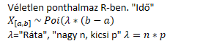
Poi folyamat ritkítása is Poi folyamat
"dolgok x rendszerességgel történnek"

  - Generátor függvény - 2. házi
Negatív, egész értékű vv. esetén
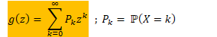
  - 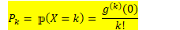
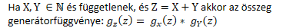
"Egy valváltozó értékeit lehet vele kiszámolni"
  - Érdemes igyelni, ha pl. a generátorfüggvényben csak páros kitevőjű z-k vannak, akkor X=páratlan szám esélye 0.

  - Galton-Watson elágazási folyamat - 2. házi
"generációk születnek, halnak el"
független azonos eloszlású, nemnegatív egészértékű vv-k, véletlen tagszámú összegük = z.
    - Eloszlás = táblázat v. nevezetes alapján -> fejezd ki az Xi-t
    - g = x generátorfgv-e.

  - Centrális határeloszlás tétel - 3. házi
Karakterisztikus függvény: "olyasmi mint a generátor függvény"
"vv-k összege a várthoz képest más lesz, mekkora rá az esély?"
  - 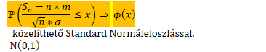
  - 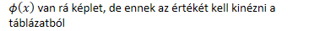
Kell hozzá: kitalálni egy vv-t, az Sn, n, m, és a sima szórás
  - Berry-Essen tétel - 3. házi
CHT hibáját becsüli.
    - Számolás: behelyettesítem az X értékeket, átlagot veszek
Kell hozzá: észrevedd az abszolút érték jelet.
Ha a valószínűségek kicsik -> nem mond sokat a becslés.
C értéke 0.4748, de megadják.

  - Cramer nagyeltérés tétele - 3. házi
"vv-k összege eltér, mekkora az esélye"
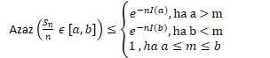
I(x) az "utálat" mértéke. I-t megadják.
  - Hoeffding egyenlőtlenség nagyeltérésre - 3. házi
Korlátos vv-k esetén
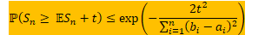
vagy
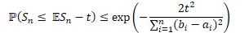

  - Hoeffing és Cramer közötti különbségek
 | Cramer | Hoeffing
Előny | - Felső becslés és Közelítés (jobb becslést ad!)  - Tágabb eloszlás osztályokra | - Nem feltétel az azonos eloszlás
Hátrány | - Csak azonos eloszlású vv-k  - Mindent tudni kell az eloszlásról | - Csak korlátos vv-kre  - Csak felső becslés

  - Diszkrét Markov láncok - 4. házi
Diszkrét idő, diszkrét véges állapottér általában.
Azaz P(jövő|bejárt út) = P(jövő|jelen) a jövő a múlttól feltételesen független.

Definíciók:
- C: Ekvivalencia osztály közös tulajdonságok | - Kommunikáló osztály -> ekvivalencia osztály is
- Rekurrens állapot: P(visszatérés) = 1 | - Tranziens = !Rekurrens
 | - Zárt: nincs belőle kivezető él. Nyílt ellentéte
Periódus: LNKO (lehetséges visszatérési érték), osztálytulajdonság jele = d
Periodikus, ha d>1, Aperiodikus, ha d=1. Irreducibilis, ha csak egy osztályból áll
Ergod tétel:

  - Folytonos Markov láncok - 5. házi
"véges állapot, tapsra ugrál, de véletlen időkben"
  - Itt is van átmenet mátrix, jele Q,
    - Speciális feltétel: nem maradhatunk ugyan ott, lépni kell

  - INFINITEZIMÁLIS generátor:
        - A főátlón kívül az ugrási ráták vannak
        - A főátló olyan, hogy a sorösszeg 0 legyen
  - És még hozzáadni azt, hogy a összege = 1
  - Feladatoknál érdemes figyelni, G-ből melyik sor hagyható el, helyére írjuk fel a csupa egyes-t.

"ha kellően sokáig ugrálunk", akkor mindig a stacionárius eloszlásra lyukadunk ki -> a kezdőállapot ilyenkor nem számít. (feladattípus)

"Mennyi ideig leszek x állapotban átlagosan?" -> Stacionárius eloszlásvektor adja meg a választ. Ergod tétellel lehet bebizonyítani.
Ergod tétel:
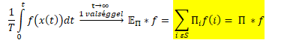
"hány százalékában van az időnek ebben az állapotban" jellegű feladatoknál felírsz egy f oszlopvektort, amik érdekelnek, azok az állapotok 1, a többi 0, és használod a fenti feltételt.
+indoklás: irreducibilis, véges állapotterű stb.
+1 Bónusz hasznos
- Deriválási szabályok:
  - Pl.
- 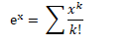
- http://math.bme.hu/~mogy/oktatas/InfoMSc_Sztoch/InfoMSc_Sztoch_2016osz.html

